SidlyCare

SidlyCare est une montre connectée qui envoi des information sur son état actuel.
La montre contient quelque information sur la température, etc....

L'utilisateur de la montre peut envoyer un message d'alarme en utilisant un seul bouton.
En outre, si la chute de l'utilisateur est détectée, le bracelet enverra automatiquement des informations au centre de télésurveillance.

La montre envoi tous ses valeurs en String ex :
STRT
IMEI:111111111111111
HARDWARE:GPS
Meas:Pulse=100bpm,Temp=25degC
LOC:21.015390,52.218544,GPS
BATT:10%,3803mV
SIGNAL:-98dBm
PRESSURE:101325Pa,Temp:23degC
STEPS:15000
STATUTS:0x388
VERSION:0001
REASON:ZONE
TIME:15-18
OK

ses Valeurs seront parsées et enregistré dans la DB dans la Table _SIDLY_Values

Description des Champs de la Montre
----------------------------------------------
IMEI Numéro de la Montre
HARDWARE Type de la Montre(GPS, AGPS)
MEAS Informations sur la mesure
LOC Coordonnée de localisation
BATT Information de la batterie
Signal Information du Signal
Pressure Pression Atmosphérique
STEPS Nombre de Pas
Status Statut register Band
Version version du FirmWare
Reason Envoi de Reason.

Dans le cas, ou le champ REASON est défini sur INFO, le champ MEAS change et
stocke les informations Suivantes.

les valeurs possibles du champ MEAS raison: Info
--------------------------------------------------
Band removed Detected removed Band
Band removed Hard Band removed since One Hour
Band worn Detected wear of bands
Band worn Hard Band wear since one Hour
Band discharged Band Discharged -Connect Charger
Band fullCharged The Band Charged

La montre envoi des mesure(Meas) correctement(Température et Rythme Cardiaque)
=> sauf Si le Champ Reason est à Info.
=> Alors checker tableau Means.

LOC

Définir les paramètres de l'endroit dans la Configuration de la montre.
==> (Zone) Donnée statique(Longitude et Latitude, radius, inter-val).
Le Calcul de la Distance parcouru c'est la montre qui s’en-charge.

LOC = Les Valeurs envoyée par la montre :
  - Longitude et Latitude
  - No Connection

Alarms
Limite Depassée.

Température

Définir le seuil pour chaque personne(Haut et Bas)
définir son état
ex: temp haut ==> Critique <== temp trop bas
temp élevée ==> Danger <== temp bas
temp ==> Warning <== temp

Les Valeurs envoyée par la montre:
ex: 36.61degC

Heart Rate

Définir le seuil pour chaque personne(Haut et Bas)
définir son état
ex: Heart haut ==> Critique <== Heart trop bas
Heart élevée ==> Danger <== Heart bas
Heart ==> Warning <== Heart

Les Valeurs envoyée par la montre:
ex: 75bpm

Batterie

==> définir le seuil pour la batterie

Les Valeurs envoyée par la montre:
ex: 40%

Les Seuils, les états et le message adéquat est définit par le soignant via l'apps ou le site.

Les valeur de la Table Value peuvent être null, car des fois la Loc envoi « non connection » et en plus si la Reason change la MEAS change aussi et il n'affiche pas de température ni de Rythme Cardiaque.

Si La Reason == Zone on renvoi juste une Alarme avec le message Zone Dépassé.

Si REASON == TIMER
1. A chaque fois que ce Timer on enregistre la config de la montre dans la table Configurations.
2. On renvoi la valeur de la Config en string(texte brut) et en l'enregistre dans la table config log.

on va vérifier toute les Valeurs de la montre
et on enregistre toutes les alarmes qui vont se déclencher.

Lors de la Création de la montre il prend une config Vide.
==> (Le tout a null Jusqu'au moment ou il veut Changer sa config).

Dans la configuration on peut définir l’inter-val des min(sec) que la montre nous envois ses informations.

BASE DES DONNEES

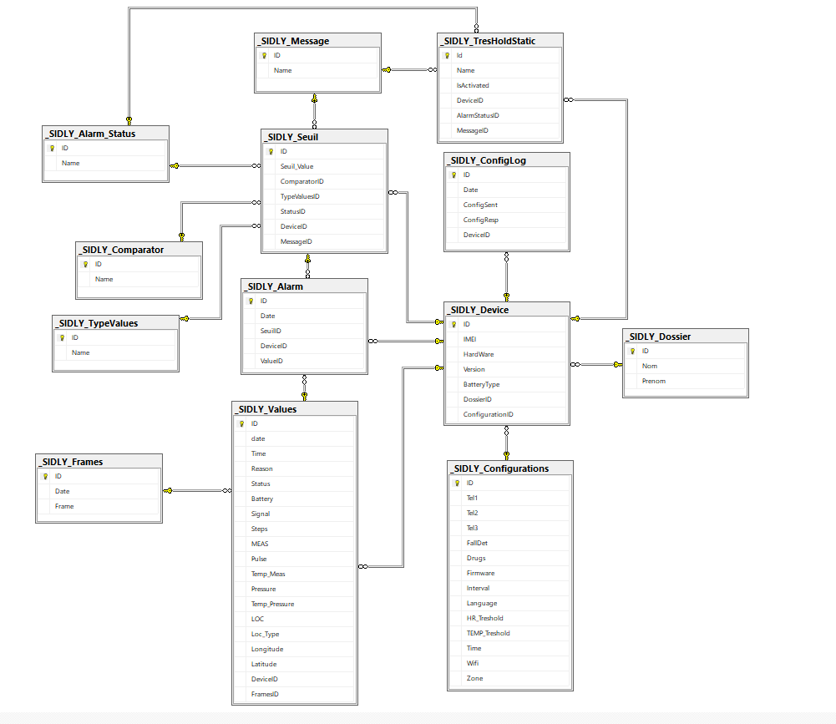

Certains champs sont Statiques Comme la Table :

1. _SIDLY_Message
Contient Les 5 messages de la Reason et les 6 messages de la MEAS.

    - _SIDLY_TresHoldStatic(Seuil)
Lorsqu'un device est crée il va adopter les 11 Seuil qui sont définit par défaut dans cette Table.
Il Contient Les 5 Options de la Reason
et quand la Reason devient Info, les 6 options de la MEAS.
Ses données auront juste 2 valeurs(Soit Activé ou désactivé).

3. _SIDLY_Alarm_Status
Contient Le statut pour chaque message
OK,Warning, alerte, Danger, Critique.

4. _SIDLY_Seuil(Le seuil paramétrable)
Lorsqu'un device est crée il va adopter les 11 Seuil qui sont définit par défaut(Ses seuils sont définit )

Les 5 options de la Reason
Et les 6 Band de la Meas.

_SIDLY_Alarm
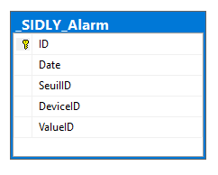
La Table Alarm Contient les alarms déclenché et l'heure a laquelle elle se déclenché, Ainsi que sa Valeur.

_SIDLY_Values
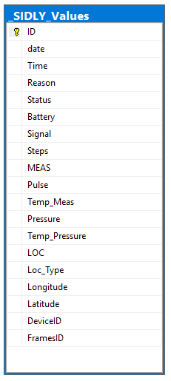
La Table SIDLY_VALUE Contiendra toute les informations de la montre et va servir de log.
A chaque fois qu'une montre envoi ses données il va automatiquement les enregistrer ici.
Il contiendra :
  - MEAS
  - REASON
  - Frame

Gestions des Frames

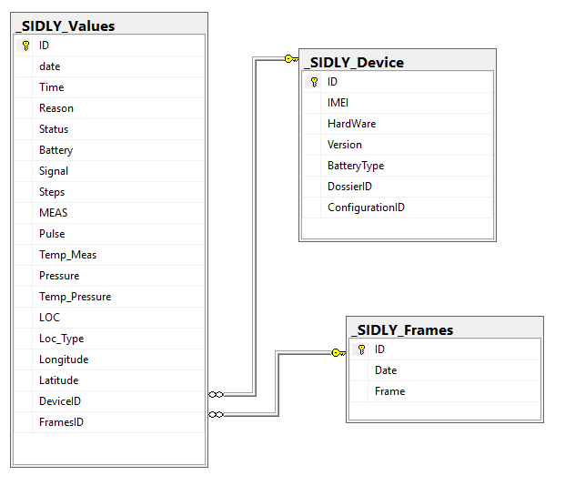

Une Frames ce sont les valeurs que la montre nous envois, elles arrive sous format texte.

A L'arrivée chaque frame est enregistré automatiquement dans la table SIDLY_Frames.

Puis elle est parsée pour en etraire ses valeurs et sont enregistre dans la table SIDLY_Values.

Gestions des Seuils
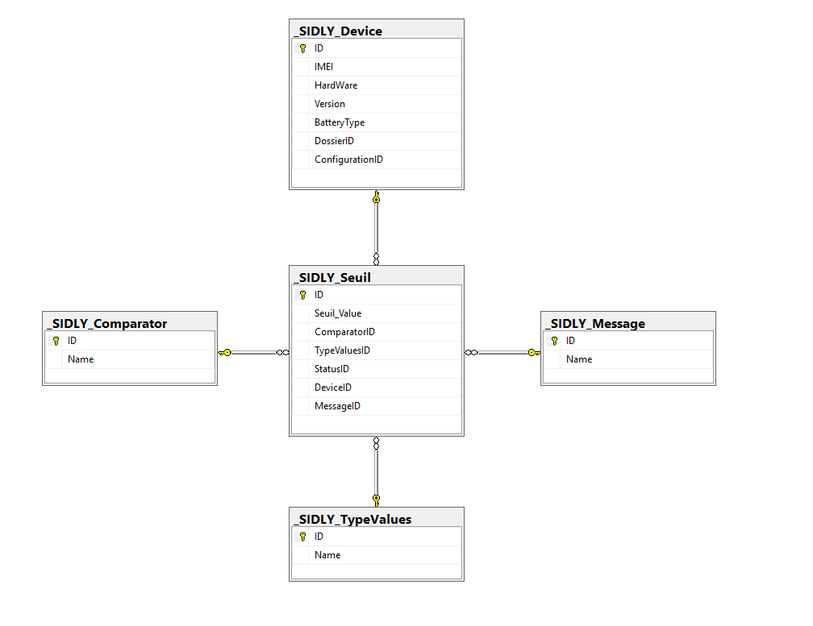
Une personne peut definir le Seuil de chaque device et le message correspondant, les typesValues sont les options de la montre dont le seuil peut etre dynamique.
Le Comparateurs sont juste des options pour declancher les messages ses valeurs sont :
<, >, =, >=, <=

Les Seuils Dynamiques: Les Comparateurs:
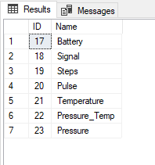
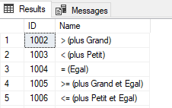

Gestions des Seuils Statique

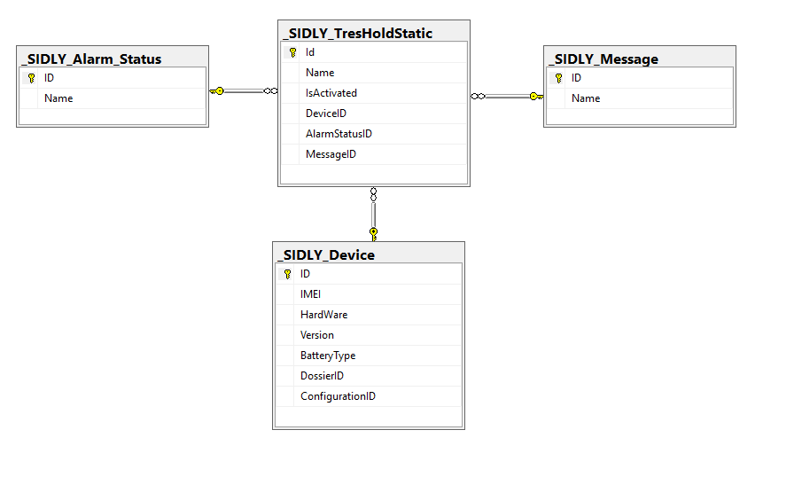
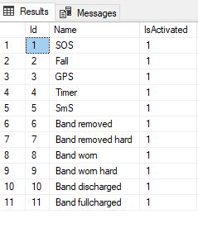
=> Ils auront la Valeur 1 par défaut
==> 1 => Activé 0 => Désactive
par défaut lors de l'enregistrement du device ces paramétrés
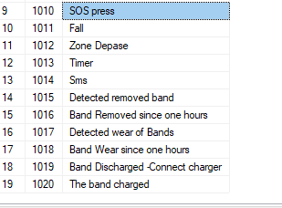
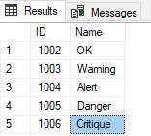
seront directement Active.

Gestions des Alarmes
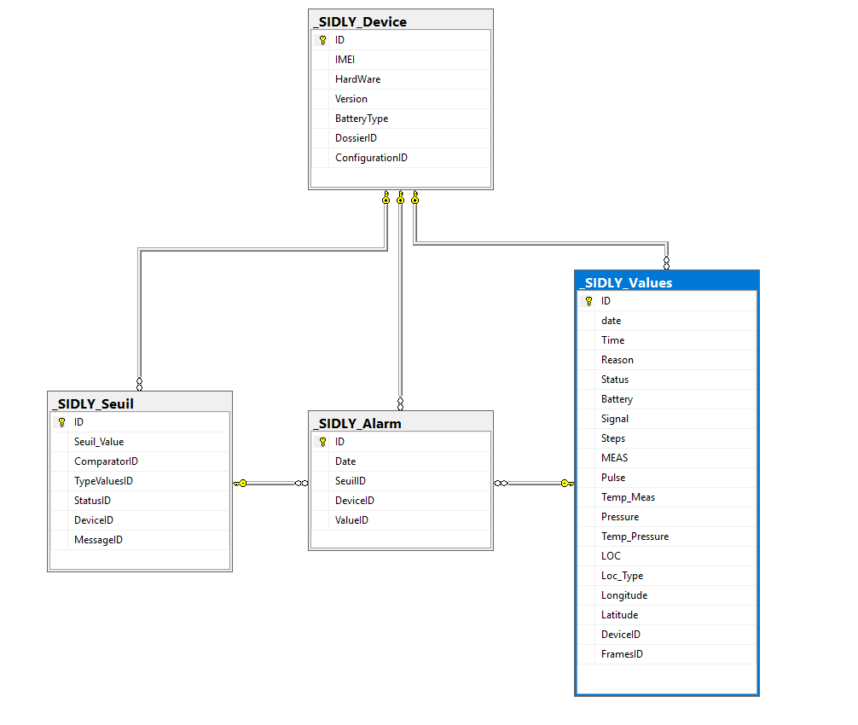
Une Alarme va être généré soit par une valeur de la table SidlyValue soit par un Seuil qui a été définit auparavant.

Gestions des Configurations
